Actividad 4

Líneas rectas, curvas y mixtas.

Fecha: viernes 23 de agosto 2024

1. 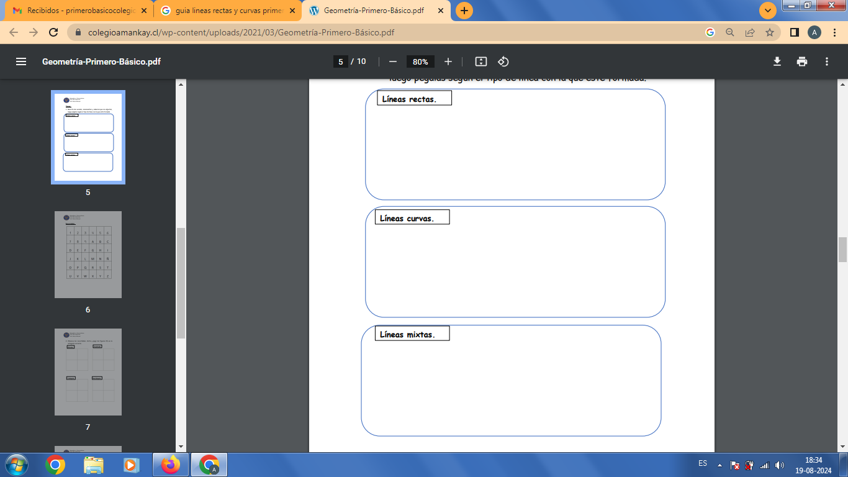Recorta las vocales, consonantes y números que se adjuntan, luego pégalas según el tipo de línea con la que esté formada.

